Entstehung des Sempachersees | 1
Die Entstehung unseres Sees verdanken wir dem Reussgletscher. Vor rund 12 000 Jahren bedeckte ein zusammenhängender Eisschild dieses Gletschers das Gebiet zwischen dem Lindenberg und Willisau-Nebikon-Dagmersellen mit dem Raum Sempachersee mitten drin. Das Eis reichte im Gebiet unseres Sees hinauf bis in Höhen von 850 bis 900 m ü.M. In seiner maximalen Ausdehnung reichte der Gletscher in der letzten Eiszeit bis nach Staffelbach an der heutigen Kantonsgrenze Luzern-Aargau hinunter.

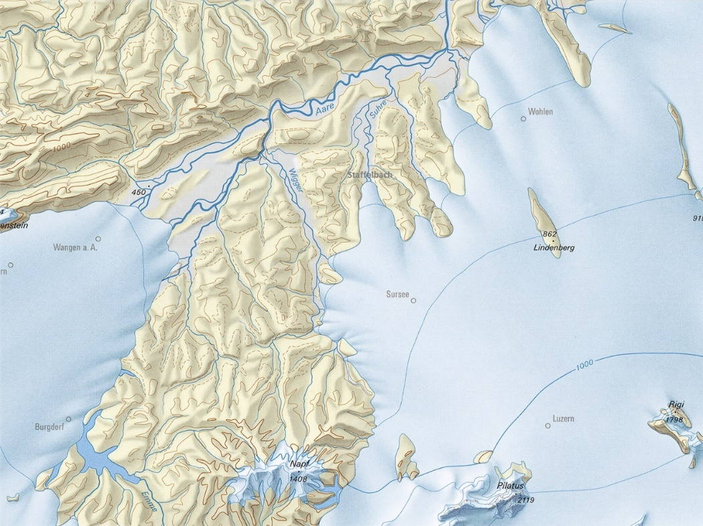

Quelle: Bundesamt für Landestopografie swisstopo

Als das Klima wärmer wurde, schmolzen die Gletscher ab. Im Gebiet des heutigen Sempachersees blieb aber eine riesige Eismasse liegen. Das umliegende Gelände wurde durch die Flüsse mit Schottern aufgefüllt. Nach dem Abschmelzen dieser Eismasse blieb eine wassergefüllte Hohlform zurück, der Sempachersee. Weil seine Entstehung auf eine Gletscherzunge zurückzuführen ist, nennt man ihn in der Fachsprache auch Zungenbeckensee.

Der Reussgletscher transportierte in der Eiszeit während Jahrtausenden wie auf einem gewaltigen Förderband Schutt aus dem Alpenraum vor und neben sich her. Als der Gletscher sich dann etappenweise zurückzog hinterliess er viele Moränen. Der Begriff Moräne ist ein Sammelbegriff für direkt vom Eis transportiertem und abgelagertem Gesteinsschutt, der unsortiert ist. Weil der Gletscher bei seinem Rückzug längere Zeit in unserer Region verharrte, bildete sich hier eine der mächtigsten Moränen. Es ist die Endmoräne von Mariazell, die den Sempachersee aufstaut. Eine weitere, kleinere befindet sich im See. Mit ihrer höchsten Erhebung bildet sie das der Halbinsel von Sursee vorgelagerte Inseli.

Im Grundmoränengebiet können sich grosse Gletscherteile vom fliessenden Eis auch abspalten und als grosse „Eisberge auf dem Land“ unter dem Schutt begraben liegen bleiben. Dieses sogenannte Toteis kann sich unter einer solchen isolierenden Schicht lange halten, bevor es wegschmilzt und die Schuttdecke in den frei werdenden Raum einsinkt: Ein
Toteissee kann sich nun bilden. Toteisseen sind keine grossen Seen, sondern meist nur kleine Weiher.
Der „Triechter“ am Ende des Sempachersees soll durch solch liegengebliebenes Toteis entstanden sein.

